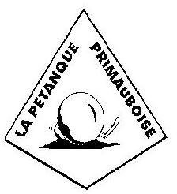
Concours de Pétanque
En trois parties
En doublette formée

A La Primaube au Terrain de « La Vallée »

Les Vendredis
28 Juin
5-12-19 Juillet
2-9-16-23-30 Août
6-13-20 Septembre

Nombreux lots en nature

Inscriptions à partir de 20h30. 3€ par joueur.
Début des parties : 21h précises.
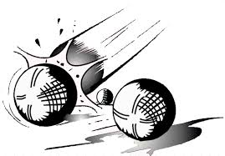

Ouvert à Tous !!

http://www.blogpetanque.com/laprimaube/

